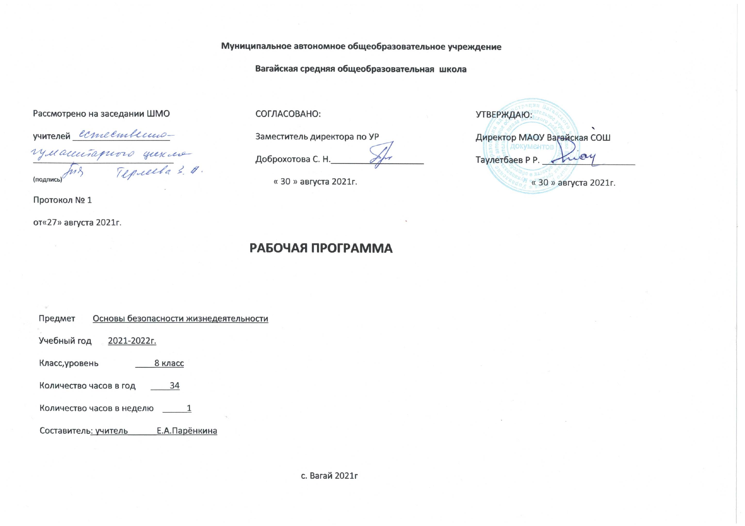 1. Планируемые результаты освоения учебного предмета «основы безопасности жизнедеятельности».

Личностные результаты освоения основной образовательной программы должны отражать:

1) российскую гражданскую идентичность, патриотизм, уважение к своему народу, чувства ответственности перед Родиной, гордости за свой край, свою Родину, прошлое и настоящее многонационального народа России, уважение государственных символов (герб, флаг, гимн); 2) гражданскую позицию как активного и ответственного члена российского общества, осознающего свои конституционные права и обязанности, уважающего закон и правопорядок, обладающего чувством собственного достоинства, осознанно принимающего традиционные национальные и общечеловеческие гуманистические и демократические ценности; 3) готовность к служению Отечеству, его защите; 4 ) сформированность мировоззрения, соответствующего современному уровню развития науки и общественной практики, основанного на диалоге культур,а также различных форм общественного сознания, осознание своего места в поликультурном мире; 5) сформированность основ саморазвития и самовоспитания в соответствии с общечеловеческими ценностями и идеалами гражданского общества; готовность и способность к самостоятельной, творческой и ответственной деятельности; 6) толерантное сознание и поведение в поликультурном мире, готовность и способность вести диалог с другими людьми, достигать в нём взаимопонимания, находить общие цели и сотрудничать для их достижения; 7) навыки сотрудничества со сверстниками, детьми младшего возраста, взрослыми в образовательной, общественно полезной, учебно-исследовательской, проектной и других видах деятельности; 8) нравственное сознание и поведение на основе усвоения общечеловеческих ценностей; 9) готовность и способность к образованию, в том числе самообразованию, на протяжении всей жизни; сознательное отношение к непрерывному образованию как условию успешной профессиональной и общественной деятельности; 10) эстетическое отношение к миру, включая эстетику быта, научного и технического творчества, спорта, общественных отношений; 11) принятие и реализацию ценностей здорового и безопасного образа жизни, потребности в физическом самосовершенствовании, занятиях спортивно-оздоровительной деятельностью, неприятие вредных привычек: курения, употребления алкоголя, наркотиков; 12) бережное, ответственное и компетентное отношение к физическому и психологическому здоровью, как собственному, так и других людей, умение оказывать первую помощь;

Метапредметные результаты: 1) умение самостоятельно определять цели деятельности и составлять планы деятельности; самостоятельно осуществлять, контролировать и корректировать деятельность; использовать все возможные ресурсы для достижения поставленных целей и реализации планов деятельности; выбирать успешные стратегии в различных ситуациях;2) умение продуктивно общаться и взаимодействовать в процессе совместной деятельности, учитывать позиции других участников деятельности, эффективно разрешать конфликты; 3) владение навыками познавательной, учебно-исследовательской и проектной деятельности, навыками разрешения проблем; способность и готовность к самостоятельному поиску методов решения практических задач, применению различных методов познания; 4) готовность и способность к самостоятельной информационно-познавательной деятельности, включая умение ориентироваться в различных источниках информации, критически оценивать и интерпретировать информацию, получаемую из различных источников; 5) умение использовать средства информационных и коммуникационных технологий (далее – ИКТ) в решении когнитивных, коммуникативных и организационных задач с соблюдением требований эргономики, техники безопасности, гигиены, ресурсосбережения, правовых и этических норм, норм информационной безопасности; 6) умение определять назначение и функции различных социальных институтов; 7) умение самостоятельно оценивать и принимать решения, определяющие стратегию поведения, с учётом гражданских и нравственных ценностей; 8) владение языковыми средствами – умение ясно, логично и точно излагать свою точку зрения, использовать адекватные языковые средства; 9) владение навыками познавательной рефлексии как осознания совершаемых действий и мыслительных процессов, их результатов и оснований, границ своего знания и незнания, новых познавательных задач и средств их достижения.

Предметные результаты: 1) формирование представлений о культуре безопасности жизнедеятельности, в том числе о культуре экологической безопасности как о жизненно важной социально-нравственной позиции личности, а также как о средстве, повышающем защищённость личности, общества и государства от внешних и внутренних угроз, включая отрицательное влияние человеческого фактора; 2) знание основ государственной системы, российского законодательства, направленных на защиту населения от внешних и внутренних угроз; 3) формирование представлений о необходимости отрицания экстремизма, терроризма, других действий противоправного характера, а также асоциального поведения; 4) сформированность представлений о здоровом образе жизни как о средстве обеспечения духовного, физического и социального благополучия личности; 5) знание распространённых опасных и чрезвычайных ситуаций природного, техногенного и социального характера; 6) знание факторов, пагубно влияющих на здоровье человека, исключение из своей жизни вредных привычек (курения, пьянства и т. д.); 7) знание основных мер защиты (в том числе в области гражданской обороны) и правил поведения в условиях опасных и чрезвычайных ситуаций; 8) умение предвидеть возникновение опасных и чрезвычайных ситуаций по характерным для них признакам, а также использовать различные информационные источники; 9) умение применять полученные знания в области безопасности на практике, проектировать модели личного безопасного поведения в повседневной жизни и в различных опасных и чрезвычайных ситуациях; 10) знание основ обороны государства и воинской службы: законодательство об обороне государства и воинской обязанности граждан; права и обязанности гражданина до призыва, во время призыва и прохождения военной службы, уставные отношения, быт военнослужащих, порядок несения службы и воинские ритуалы, строевая, огневая и тактическая подготовка; 11) знание основных видов военно-профессиональной деятельности, особенностей прохождения военной службы по призыву и контракту, увольнения с военной службы и пребывания в запасе; 12) владение основами медицинских знаний и оказания первой помощи пострадавшим при неотложных состояниях (при травмах, отравлениях и различных видах поражений), включая знания об основных инфекционных заболеваниях и их профилактике.

2. Содержание учебного предмета.

МОДУЛЬ I
Основы безопасности личности, общества и государства
РАЗДЕЛ I.
Основы комплексной безопасности
Тема 1. Пожарная безопасность
Пожары в жилых и общественных зданиях, их причины и последствия. Профилактика пожаров в повседневной жизни и организация защиты населения. Права, обязаности и ответственность граждан в области пожарной безопасности. Обеспечение личной безопасности при пожарах
Тема 2. Безопасность на дорогах
Причины дорожно-транспортных происшествий и травматизма людей. Организация дорожного движения, обязанности пешеходов и пассажиров. Велосипедист — водитель транспортного средства
Тема 3. Безопасность на водоемах
Безопасное поведение на водоемах в различных условиях. Безопасный отдых на водоемах. Оказание помощи терпящим бедствие на воде
Тема 4. Экология и безопасность
Загрязнение окружающей среды и здоровье человека. Правила безопасного поведения при неблагоприятной экологической обстановке
Тема 5. Чрезвычайные ситуации техногенного характера и их последствия. Классификация чрезвычайных ситуаций техногенного характера. Аварии на радиационно опасных объектах и их возможные последствия. Аварии на химически опасных объектах и их возможные последствия. Пожары и взрывы на взрывопожароопасных объектах экономики и их возможные последствия. Аварии на гидротехнических сооружениях и их последствия
РАЗДЕЛ 2 Защита населения Российской Федерации от чрезвычайных ситуаций
Тема 6. Чрезвычайные ситуации техногенного характера и защита населения
Обеспечение радиационной безопасности населения. Обеспечение химической защиты населения. Обеспечение защиты населения от последствий аварий на взрывопожароопасных объектах. Обеспечение защиты населения от последствий аварий на гидротехнических сооружениях
Тема7. Организация защиты населения от чрезвычайных ситуаций техногенного характера
Организация оповещения населения о чрезвычайных ситуациях техногенного характера. Эвакуация населения. Мероприятия по инженерной защите населения от чрезвычайных ситуаций техногенного характера
МОДУЛЬ II
Основы медицинских знаний и здорового образа жизни
РАЗДЕЛ III
Основы здорового образа жизни
Тема8. Здоровый образ жизни и его составляющие
Общие понятия о здоровье как основной ценности человека. Индивидуальное здоровье человека, его физическая, духовная и социальная сущность. Репродуктивное здоровье — составляющая здоровья человека и общества. Здоровый образ жизни как необходимое условие сохранения и укрепления здоровья человека и общества. Здоровый образ жизни и профилактика основных неинфекционных заболеваний. Вредные привычки и их влияние на здоровье. Профилактика вредных привычек. Здоровый образ жизни и безопасность жизнедеятельности
РАЗДЕЛ IV
Основы медицинских знаний и оказание первой медицинской помощи
Тема 6. Первая медицинская помощь при неотложных состояниях
Вопросы личной гигиены и оказания первой медицинской помощи в природных условиях. Походная аптечка. Лекарственные растения. Оказание первой медицинской помощи при ссадинах и потертостях. Первая медицинская помощь при ушибах, вывихах, растяжениях связок. Оказание первой медицинской помощи при тепловом и солнечном ударах и отморожении. Первая медицинская помощь при ожогах. Оказание первой медицинской помощи при укусе ядовитой змеи. Первая медицинская помощь при укусах насекомых.
Тема 7. Здоровье человека и факторы на него влияющие
Здоровый образ жизни и профилактика утомления. Компьютер и его влияние на здоровье. Влияние неблагоприятной окружающей среды на здоровье человека. Влияние социальной среды на развитие и здоровье человека. Влияние наркотиков и психоактивных веществ на здоровье человека. Профилактика употребления наркотиков и психоактивных веществ.

3.Тематическое планирование с учётом рабочей программы воспитания с указанием количества часов, отводимых на освоение каждой темы.
Ключевые воспитательные задачи:
- реализовывать воспитательные возможности на уроках обж;
- использовать в воспитании детей возможности школьного урока;
- поддерживать использование на уроках интерактивных, коллективных, интегрированных форм занятий с учащимися;
- организовывать профориентационную работу со школьниками через экскурсии, встречи;
- развивать предметно-эстетическую среду на уроках биологии и реализовывать ее воспитательные возможности;
- организовать работу школьников на разнообразных обучающих платформах;

№ модуля, раздела, темы | Наименование модулей, разделов, тем | Модуль воспитательной программы «Школьный урок» | Количество часов
Модуль-1 | Основы безопасности личности, общества и государства |  | 23
Раздел-1 | Обеспечение личной безопасности в повседневной жизни |  | 11
Тема 1 | Пожарная безопасность |  | 3
1 | Водный инструктаж по ТБ. Пожары в жилых и общественных зданиях, их причины и последствия | Всероссийский открытый урок ОБЖ, «Урок безопасности» | 1
2 | Профилактика пожаров в повседневной жизни и организация защиты населения |  | 1
3 | Права, обязанности и ответственность граждан в области пожарной безопасности. Обеспечение личной безопасности при пожарах | Экскурсия в пожарную часть, «Снаряжение МЧСника» | 1
Тема 2 | Безопасность на дорогах |  | 3
4 | Причины дорожно-транспортных происшествий и травматизма людей |  | 1
5 | Организация дорожного движения, обязанности пешеходов и пассажиров |  | 1
6 | Велосипедист — водитель транспортного средства | Урок-встреча с инспектором ГИБДД « Правила велосипедиста» | 1
Тема 3 | Безопасность на водоемах |  | 3
7 | Безопасное поведение на водоемах в различных условиях |  | 1
8 | Безопасный отдых на водоемах |  | 1
9 | Оказание помощи, терпящим бедствие на воде |  | 1
Тема 4 | Экология и безопасность |  | 2
10 | Загрязнение окружающей среды и здоровье человека | Видеоурок «Безопасность в социуме» | 1
11 | Правила безопасного поведения при неблагоприятной экологической обстановке |  | 1
Раздел-2 | Чрезвычайные ситуации техногенного характера и безопасность населения |  | 12
Тема 5 | Чрезвычайные ситуации техногенного характера и безопасность населения |  | 9
12 | Классификация чрезвычайных ситуаций техногенного характера |  | 1
13 | Аварии на радиационно - опасных объектах и их возможные последствия | Видеоурок «След Чернобыля» | 1
14 | Аварии на химически опасных объектах и их возможные последствия |  | 1
15 | Пожары и взрывы на взрывопожароопасных объектах экономики и их возможные последствия |  | 1
16 | Аварии на гидротехнических сооружениях и их последствия |  | 1
17 | Обеспечение радиационной безопасности населения |  | 1
18 | Обеспечение химической защиты населения |  | 1
19 | Обеспечение защиты населения от последствий аварий на взрывопожароопасных объектах | Видеоурок «Экстренные службы» | 1
20 | Обеспечение защиты населения от последствий аварий на гидротехнических сооружениях |  | 1
Тема 6 | Организация защиты населения от чрезвычайных ситуаций техногенного характера |  | 3
21 | Организация оповещения населения о чрезвычайных ситуациях техногенного характера |  | 1
22 | Эвакуация населения |  | 1
23 | Мероприятия по инженерной защите населения от чрезвычайных ситуаций техногенного характера |  | 1
Модуль-2 | Основы медицинских знаний и здорового образа жизни |  | 11
Раздел-3 | Основы медицинских знаний и здорового образа жизни |  | 11
Тема 7 | Основы здорового образа жизни |  | 8
24 | Общие понятия о здоровье как основной ценности человека | Урок-беседа»Здоровым быть модно» | 1
25 | Индивидуальное здоровье человека, его физическая, духовная и социальная сущность |  | 1
26 | Репродуктивное здоровье — составляющая здоровья человека и общества |  | 1
27 | Здоровый образ жизни как необходимое условие сохранения и укрепления здоровья человека и общества |  | 1
28 | Здоровый образ жизни и профилактика основных неинфекционных заболеваний |  | 1
29 | Вредные привычки и их влияние на здоровье |  | 1
30 | Профилактика вредных привычек | Урок-дискуссия «Что такое вредные привычки» | 1
31 | Здоровый образ жизни и безопасность жизнедеятельности |  | 1
Тема 8 | Основы медицинских знаний и оказание первой медицинской помощи |  | 3
32 | Первая медицинская помощь пострадавшим и ее значение | урок – мастер класс «Сердечно-лёгочная реанимация», (встреча с врачами) | 1
33 | Первая медицинская помощь при отравлениях аварийно химически опасными веществами |  | 1
34 | Первая медицинская помощь при травмах.  Первая медицинская помощь при утоплении | урок-мастер класс «Оказание первой доврачебной помощи при травмах», с приглашением медработника | 1
 | Всего часов: | 10 | 34

